# Verdandi (v1.0)

1. Box Cat Defense (GDD v1.3)

1. Control de versiones
2. Datos Técnicos
3. Descripción del juego
4. 0.Navegacion de escenas
5. 1.Escena de preloader
6. 2.Escena de Transición
7. 3.Escena de inicio
8. 4. Escena de ayuda
9. 5. Escena de Selección
10. 5.1. Selección de Nivel.
11. 5.2. Selección de Héroe y Unidades.
12. 6. Escena de Nivel
13. 6.2. Estructura general del nivel
14. 6.3. Escena de juego perdido
15. 6.4. Escena de victoria
16. 6.5. Elementos del escenario
17. 6.5.1 Héroes.
18. 6.5.2 Unidades.
19. 6.5.3 Enemigos.
20. 6.5.4 Habilidades.
21. 6.6. Filosofía de diseño de niveles
22. 6.7. GUI
23. 6.8. Score
24. 6.9. Música
25. 6.10. Sonido
26. 6.11. Controles

## Control de versiones

Version 1.1 (18/12/2017). Editado por Gastón Caminiti:

* Detallados apartado de “Datos Técnicos”.
* Detalla descripción del juego.
* Definida la navegación de escenas.
* Agregado el preloader.
* Agregada escena de transición.
* Agregado apartado “Escena de Inicio”

Version 1.2 (19/12/2017). Editado por Gastón Caminiti:

* Se agrego imagen de referencia del preloader.
* Se agrego imagen de referencia de la escena de transición.
* Se agrego imagen de referencia de inicio.
* Definida escena de ayuda e imagen de referencia.

Version 1.3 (20/12/2017). Editado por Gastón Caminiti:

* Se agrego imagen de referencia de inicio.
* Definida escena de ayuda e imagen de referencia.
* Definida Escena de Selección e imágenes de referencia.

Version 1.4 (21/12/2017). Editado por Gastón Caminiti:

* Definida escena de ayuda e imagen de referencia.
* Definida Escena de Selección e imágenes de referencia.
* Definida Escena de Nivel e imágenes de referencia.
* Definida Escena de Victoria e imágenes de referencia.

## Datos Técnicos

**Genero de juego:** Tower Defense.

**Modos de juego:** Single player.

**Plataforma:** Móvil / Android

**Target de público:** mujeres entre 21 y 26 años.

**Objetivo:** Mantener enganchado al jugador por el mayor tiempo posible tratando de completar el juego, desbloquear héroes y conseguir logros.

**Persistencia de datos:** Habrá persistencia de datos y logros con Google Play.

## Descripción del juego

Videojuego tower defense 2D donde empleamos distintas unidades y habilidades inspiradas en gatos en cada nivel con el objetivo de impedir que los enemigos lleguen hasta nuestra base.

Se encuentra inspirado en [plants vs zombies](http://www.paisdelosjuegos.com.ar/juego/plants-vs-zombies.html). Presenta una estética caricaturesca en blanco y negro.

## 0.Navegacion de escenas

0.1. Imagen de referencia. Se incluye un gráfico de referencia de todas las escenas y sus interrelaciones, como se accede de una a otra en el juego.

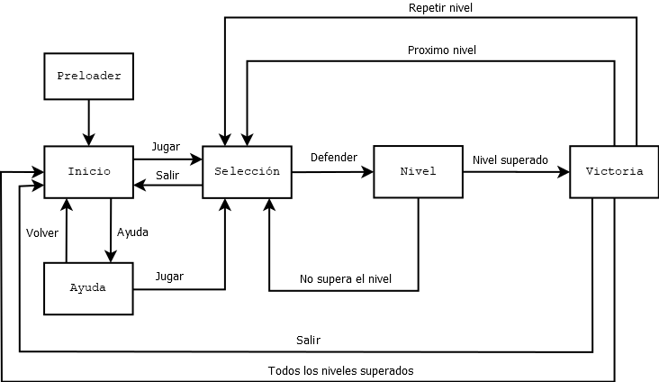

## 1.Escena de preloader

1.1. El preloader comprende una caja animada con un gato adentro.

1.2. Al presionar sobre la caja cerrada se abre y de ella asoma un gato. Al presionar por segunda ver el gato maúlla y al tercero el gato se vuelve a esconder en la caja la cual se cierra.

1.3. En el margen inferior izquierdo se divisa un único mensaje de carga el cual puede ser: “Apilando Cajas…”, “Sincronizando Ronroneos…” o “Peinando Bigotes…”

1.4 Cada mensaje de carga no puede permanecer en pantalla por más de diez segundo ni repetirse.

1.5 En caso de que la carga supere los treinta segundos el mensaje visualizado hasta se complete la carga es: “Desenredando el ovillo”.

1.6. Imagen de referencia.

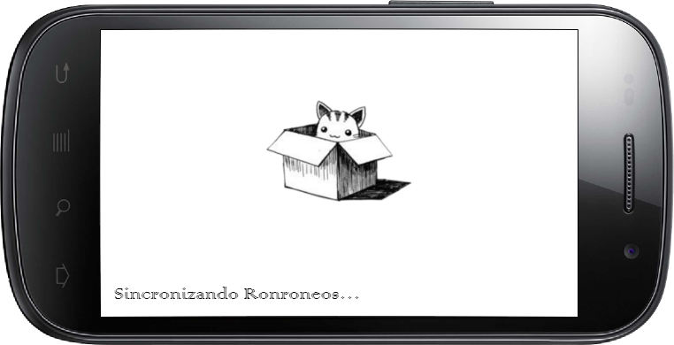

## 2.Escena de Transición

2.1. Comprende una animación de un gato durmiendo donde la onomatopeya dormir (zzzz) esta animada.

2.2. Se visualiza el mensaje “Despertando el gato…”.

2.3. Imagen de referencia.

## 

## 3.Escena de inicio

3.1. La escena de inicio muestra una animación de un gato desenredando un ovillo

3.1.1. De fondo se divisan una pila de cajas y otro ovillo.

3.2. En esta escena vemos dos botones: **JUGAR** y **?**.

3.2.1. **JUGAR:** permite acceder a la escena de selección. (mediante la escena de transicion)

3.2.1.1. Este botón utiliza el sonido de clic al ser presionado.

3.2.2. **?:** Permite acceder a la escena de ayuda (sin transición dado que la escena de help es una caja flotante que hace un fade in para aparecer y fade out para desaparecer)

3.2.2.1. Este botón utiliza el sonido de clic al ser presionado.

3.3. La música de la escena de inicio es un loop del leitmotiv de Box Cat Defense en clave lenta.

3.4. Imagen de referencia.

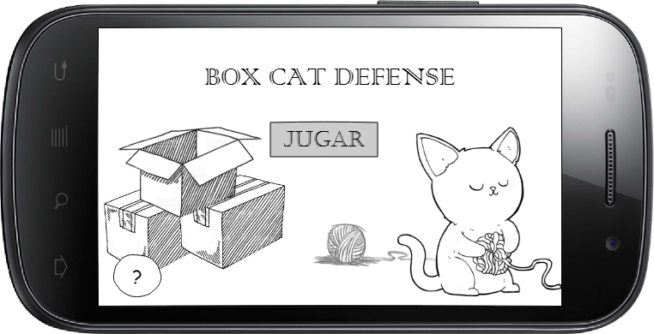

## 4. Escena de ayuda

4.1. La escena de ayuda muestra un pequeño resumen ilustrado de la condición de derrota, forma de posicionar unidades y activar habilidades disponibles.

4.1.1. Se trata de una caja con contenido que aparece sobre la escena desde la cual es llamada.

4.2. En esta escena vemos dos botones: **<-** y **JUGAR**

4.2.1. **<-:** Permite regresar a la escena de inicio (la escena de help es una caja flotante sobre la escena de cover y hace un fade out para desaparecer)

4.2.1.1. Este botón utiliza el sonido de click al ser presionado.

4.2.2. **JUGAR:** Permite acceder a la escena de selección (Mediante la escena de transición)

4.2.2.1. Este botón utiliza el sonido de click al ser presionado.

4.3. La música continua de la escena desde la cual esta escena fue llamada.

4.4. Imagen de referencia

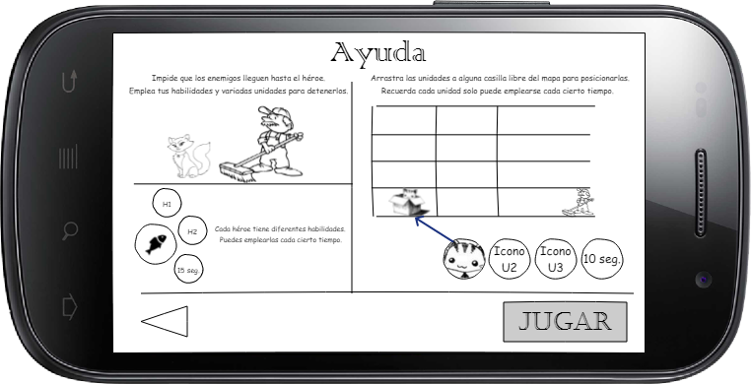

## 5. Escena de Selección

### 5.1. Selección de nivel

5.1. Escena donde el jugador seleccionara el nivel a jugar en coherencia con su progresión.

5.1.1. Cada caja abierta representa un nivel habilitado. Presionar sobre una de ellas implica acceder a la Selección de Héroe y unidades. (sin transición dado que la escena es una caja flotante que hace un fade in para aparecer y fade out para desaparecer)

5.1.2. En cada caja se especifica el número del nivel a jugar.

5.1.3. Debajo de cada caja habilitada se advierten las estrellas obtenidas al superar el nivel (de 1 a 3 estrellas).

5.1.4. Los niveles inhabilitados se representan como cajas cerradas, no se divisan estrellas y no responden a presionar sobre ellos.

5.1.5. Al mantener presionado y arrastrar hacia arriba o hacia abajo deberá hacerse el scrolling correspondiente para divisar correctamente los niveles.

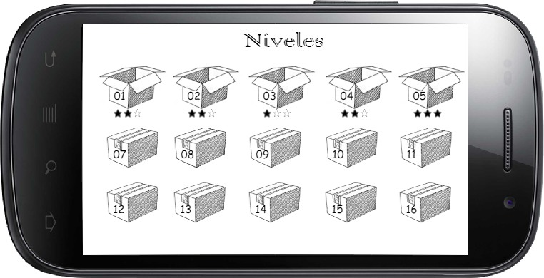5.1.6. Imagen de referencia.

### 5.2. Selección de héroe y unidades

5.2. En la escena se debe seleccionar un héroe y cuatro unidades para afrontar el nivel seleccionado.

5.2.1. Se trata de una ventana que aparece sobre la escena desde la cual es llamada.

5.2.2. En la mitad superior se selecciona el héroe a emplear.

5.2.2.1. En la sección izquierda se divisa el nombre y el avatar del héroe.

5.2.2.1.1 A los lados del avatar del héroe se encuentran las flechas que al presionarlas nos permitirá cambiar el héroe seleccionado.

5.2.2.2. En la sección derecha superior se detalla una descripción de las características del héroe.

5.2.2.3. En la sección derecha inferior se detallan las cuatro habilidades que posee.

5.2.2.3.1. A cada habilidad le corresponde un icono representativo.

5.2.2.3.2. Al posicionarnos sobre el icono o presionar emerge la descripción de la habilidad.

5.2.3. En la mitad inferior se seleccionan las cuatro unidades a emplear.

5.2.3.1 A cada unidad a seleccionar le corresponde una ranura de selección.

5.2.3.1.1 Al presionar la ranura de selección se despliega las unidades a seleccionar.

5.2.3.1.2 Al presionar sobre una de las unidades de la lista desplegada se selecciona la unidad.

5.2.3.1.2.1 Al ser seleccionada la ranura de unidad es ocupada por el icono que corresponde a la unidad.

5.2.3.1.2.2 Inmediatamente después de ser seleccionada se visualiza la descripción de la unidad en el apartado de descripción de unidad.

5.2.3.2 Las cuatro ranuras de selección se disponen horizontalmente de forma consecutiva, conformado el listado de ranuras de selección.

5.2.3.3 Al costado del listado de ranuras de selección se posiciona el apartado de descripción de unidad.

5.2.3.4 Debajo de cada runa de selección hay un icono que al presionarse carga la descripción de la unidad en el apartado de descripción de unidad.

5.2.4. En la escena está el botón **DEFENDER** el cual al presionar nos da acceso a la escena del nivel seleccionado previamente en la selección de nivel**.**

5.2.5. En el margen superior derecho se encuentra el botón **X,** el cual al presionarse cierra la ventana de selección de héroe y unidades.

5.2.6. Imagen de referencia.

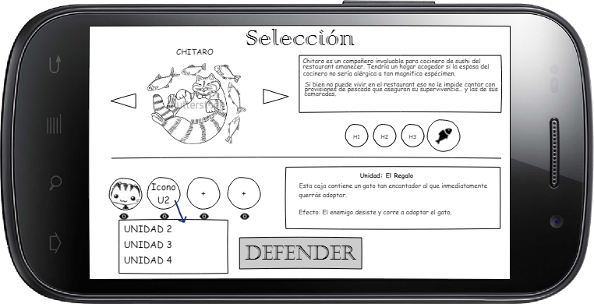

### 6. Escena de Nivel

5.1. Es la escena del juego propiamente dicho, donde el jugador escoge las unidades y las posiciona en el mapa con el fin de impedir el avance de los enemigos.

5.1.1 Además emplea habilidades únicas de cada héroe (Ver apartado héroes) con el mismo propósito.

5.2 El mapa es una grilla (grid).

5.2.1 Cada unida ocupa una y solo una celda de la grilla.

5.2.1.1 Las celdas de la grilla pueden ser transitables o no transitables.

5.2.1.2 Los enemigos solo se mueven por las celdas transitable.

5.2.1.3 Hay unidades que solo pueden colocarse en celdas transitables.

5.2.1.4 Hay unidades que solo pueden colocarse en celdas no transitables.

5.2.2 Si la celda esta ocupada no puede remplazarse con otra unidad.

5.3 La dimensión de la grilla puede ser 4xN, 6xN, 8xN o 10xN.

5.3.1 N es el numero de celdas de largo fijo que puede tener la grilla.

5.3.2 En función de la complejidad del nivel N puede variar.

5.4 Imagen de referencia

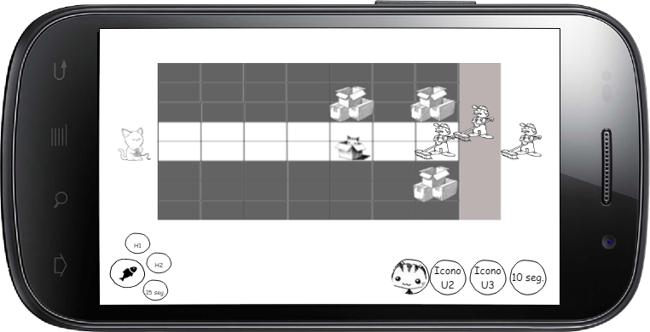

### 6.2 Estructura general del Nivel

6.2. Cada nivel comienza con el héroe seleccionado en el extremo izquierdo del mapa.

6.3 Los enemigos arriban por el extremo derecho del mapa, aproximándose a cierta velocidad por las celdas transitables del mapa (en la imagen de referencia celdas blancas).

6.4 El objetivo es que ningún enemigo llegue al extremo izquierdo del mapa, donde se encuentra el héroe.

6.5 El objetivo adicional es evitar la invasión con el menor numero de empleo unidades y habilidades.

### 6.3. Escena de nivel perdido

6.3 Si un enemigo llega al extremo izquierdo del mapa, llegando hasta donde está el héroe pierde el juego.

6.3.1 Cuando el jugador pierde el juego aparece una animación que muestra al gato heroe siendo capturado puesto en una caja cerrada y le informa que ha perdido el juego mediante el mensaje "Game over". El sonido de maullido algo melancólico se escucha desde la caja.

6.3.2 Finalizada la animación correspondiente se redirecciona al jugador a la escena de selección de héroe y unidades.

6.3.2.1 En la selección de “héroe y unidades” puede escoger otras unidades u otro héroe para afrontar el reto del nivel nuevamente.

### 6.4. Escena de victoria

6.4.1 Al rechazar el avance de todas las unidades enemigas se supera el nivel.

6.4.2 Al superar el nivel emerge la escena de victoria.

6.4.2.1 La escena de victoria comprende un mensaje central que detalla ¡Victoria!

6.4.2.2 Se notifica el jugador las estrellas obtenidas al superar el nivel.

6.4.2.3 En la parte inferior hay dos botones. **REPETIR** y.

6.4.2.3.1 Al presionar el botón **REPETIR** pasamos a la escena de selección de “héroe y unidades” del mismo nivel.

6.4.2.3.2 Al presionar el botón **SIGUIENTE** pasamos a la escena de selección de “héroe y unidades” del siguiente nivel.

6.4.3 En el margen superior derecho se encuentra el botón **X,** el cual al presionarse cierra la ventana de victoria y nos envía a la escena de inicio.

6.4.4 Al superar todos los niveles la escena de victoria nos remite a la escena de inicio.

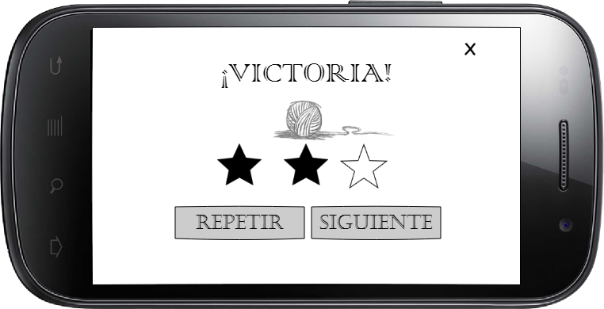

### 

### 6.5 Elementos del escenario

#### 6.5.1. Héroes

6.5.1.1. Los héroes son gatos con distintas habilidades con mecánicas distinguibles.

6.5.1.2. Tabla del 1º Héroe:

|  |  |  |
| --- | --- | --- |
| *Nombre: Nana* | Disponibilidad | Héroe de inicio |
|  | Característica | Reducir movilidad de enemigos. |
| Reseña | Cuando Nana no tiene un ovillo entre manos solo una cosa es cierta: atrapo a alguien.  Su ingenio solo es equiparable a su curiosidad por la lana y los peluches…a ese osito un abrazo de garra no le vendría nada mal… |
| Habilidades | 1. Cordones de cajas. 2. Amortiguación lana. 3. Hilo rojo. 4. Amarrados |

6.5.1.3. Tabla del 2º Héroe:

|  |  |  |
| --- | --- | --- |
| *Nombre: Chitaro* | Disponibilidad | Héroe a partir del nivel 10 |
|  | Característica | Fortalecer unidades aliadas. |
| Reseña | Chitaro es un compañero invaluable para cocinero de sushi del restaurant amanecer. Tendría un hogar acogedor si la esposa del cocinero no sería alérgica a tan magnifico espécimen.  Si bien no puede vivir en el restaurant eso no le impide contar con infinitas provisiones de pescado que aseguran su supervivencia… y las de sus camaradas. |
| Habilidades | 1. Un mordisco. 2. Cena espirituosa. 3. Paladar Fino. 4. El banquete. |

6.5.1.4. Tabla del 3º Héroe:

|  |  |  |
| --- | --- | --- |
| *Nombre: Mimi* | Disponibilidad | Héroe a partir del nivel 15 |
|  | Característica | Reducir movilidad de enemigos y Potenciar aliados. |
| Reseña | Mimi posee un collar que hace suponer a muchos que vive en un hogar humano…mas no deja ser un misterio la razón por la cual decide pasar sus días obnubilando con la musicalidad de sus ronroneos.  Los cierto es que a pesar del misterio que la rodea ella tiene una motivación clara y resuelta: solo quiere que su canto sea escuchado. |
| Habilidades | 1. Sincronizados. 2. Sueño Reparador. 3. Llamado armonioso. 4. Música para los oídos. |

6.5.1.4. Tabla del 3º Héroe:

|  |  |  |
| --- | --- | --- |
| *Nombre: Tiger* | Disponibilidad | Héroe a partir del nivel 20 |
|  | Característica | Fortalecer unidades aliadas y Potenciar aliados. |
| Reseña | Tiger es un gato cuya expresión podríamos señalar que “no le favorece”.  Los cierto es que, a simple vista infunde miedo, pero luego de compartir el primer pescado es difícil no percibir que es el mejor amigo que un gato puede tener. |
| Habilidades | 1. Distracción. 2. Guardaespaldas. 3. Espanta Humanos. 4. Maullido de fortaleza. |

6.5.1.5. Solo se puede emplear un héroe en el nivel.

6.5.1.6. El héroe escogido determina las habilidades disponibles en ese nivel.

6.5.1.7. Los héroes no se desplazan por el escenario, interactúan mediante sus habilidades con aliados y enemigos.

6.5.1.8. El héroe tiene una animación de reposo (cuando no efectúa habilidades) propia a sus características.

#### 6.5.2. Unidades

6.5.2. Las unidades son las “torres” que van en el mapa.

6.5.2.2. Las unidades pueden: bloquear el paso de los enemigos, mermar su velocidad de desplazamiento o erradicar a un enemigo del mapa.

6.5.2.3 El material de construcción de las unidades son cajas.

6.5.2.3.1 Las Unidades tienen una durabilidad que determina la resistencia de la caja ante embates enemigos.

6.5.2.4. Existen unidades que pueden posicionarse en celdas de la grilla transitables y otros en no transitables. (En caso de no recordar la clasificación de celdas véase 5.2.1)

6.5.2.5. Solo pueden seleccionarse cuatro unidades para emplearse en un nivel.

6.5.2.6. Cada unidad contara con un aspecto e icono (para la ranura de selección y GUI) único.

6.5.2.7. Cuando una unidad es empleada en el nivel tiene un tiempo de reutilización para volver a ser empleada.

6.5.2.8. Tabla de unidades propuestas:

|  |  |  |  |  |
| --- | --- | --- | --- | --- |
| Nombre | Celda | Efecto | Resistencia | Tiempo de Reutilización |
| La caja | Transitable | Bloquea el avance enemigo | 3 | 5 s. |
| El regalo | Transitable | Esta caja tiene un gato dentro que el enemigo adoptara abandonando el mapa. | 1 | 15 s. |
| Pila de Cajas | No Transible | Esta torre arroja hasta 3 cajas que ralentizan el paso de los enemigos una x cantidad. | 2 | 5 s. |
| Cañón Lanon | No Transible | Este cañón de cartón arroja lana imposibilitando a enemigos moverse. | 4 | 20 s. |
| Caja Trampa | Transitable | Esta caja captura a un enemigo. | 4 | 10 s. |

#### 6.5.3. Enemigos

6.5.3. Los enemigos aparecen en oleadas crecientes de dificultad variable en cada nivel.

6.5.3.2. Si un enemigo llega al extremo izquierdo del mapa donde se encuentra el héroe el jugador pierde el nivel.

6.5.3.3. Los enemigos se desplazan por la zona transitable del mapa a una velocidad determinada.

6.5.3.3.1 Si el enemigo ve reducida su velocidad a cero, está imposibilitado de moverse por lo que abandona el mapa.

6.5.3.3.2 Si el enemigo encuentra una unidad que bloquea su paso, embate con cierta fuerza cada cierto intervalo de tiempo.

6.5.3.3.2.1. La fuerza y el embate varían según la unidad enemiga.

6.5.3.3.3. Existen enemigos que pueden acometer a unidades en zonas no transitadas.

6.5.3.4. Cada enemigo contara con un aspecto único y animación de embate.

6.5.3.5. Un Enemigo puede toparse con una habilitada o unidad que lo fuerce a abandonar el mapa.

#### 6.5.4. Habilidades

6.5.4. Las habilidades permiten al jugador efectuar una acción extra que permita adquirir una ventaja.

6.5.4.2 Cuando una habilidad es empleada en el nivel tiene un tiempo de reutilización para volver a ser empleada.

6.5.4.3. Existen habilidades que se puede emplear sobre una o más unidades aliadas.

6.5.4.3.1. Las habilidades orientadas a fortalecer unidades restauran o aumentan la resistencia.

6.5.4.3.2. Las habilidades orientadas a potenciar aumentan el efecto de las unidades sobre los enemigos.

6.5.4.4. Existen habilidades que pueden afectar a uno o mas enemigos.

6.5.4.4.1 Las habilidades que afectan a enemigos están orientadas a entorpecer su avance e incluso imposibilitarlo con la finalidad de hacerles abandonar la “invasión”.

6.5.4.4.2 Imagen de referencia de habilidad: Habilidad “Hilo Rojo” de Nana.

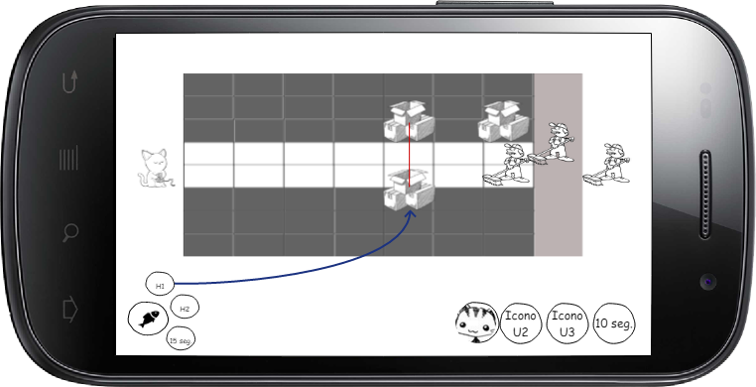

### 6.6. Filosofía de diseño de etapas

6.6.1. Los niveles serán ser en primera instancia simples y construidos en complejidad creciente en base a la grilla propuesta.

6.6.2. La disposición de celdas transitables y no transitables compradera el factor inicial para determinar el volumen y continuidad de las oleadas de enemigos.

6.6.2.1 El volumen de los enemigos no debe superar ampliamente la capacidad de empleo de unidades y habilidades del jugador.

6.6.3. Ciertos niveles podrán resolverse de forma más sencilla con el héroe y las unidades acordes.

### 6.7 GUI

6.7.1 La GUI del nivel comprende el panel de habilidades y unidades.

6.7.1.1 Mediante el panel de habilidades se puede disponer de las habilidades del héroe seleccionado.

6.7.1.2 Mediante el panel de unidades se puede disponer de las unidades seleccionadas.

### 6.8. Score

6.8.1 Cada nivel tendrá un número ideal de unidades y habilidades que deben emplearse para superarlo en relación a los enemigos del nivel.

6.8.2 Se comparan los números ideales con los reales obtenidos del nivel supuerado por el jugador.

6.8.3 La asignación de estrella se calcula empleado las siguientes proposiciones.

* Si IDEAL UNIDADES >= REAL UNIDADES entonces gana una estrella.
* Si IDEAL HABILIDADES >= REAL HABILIDADES entonces gana una estrella.
* Si IDEAL HABILIDADES >= REAL HABILIDADES y IDEAL UNIDADES >= REAL UNIDADES entonces gana una estrella.

### 6.9. Música

5.15.1. Durante el nivel utilizamos el leitmotiv del juego.

### 6.10 Sonido

Resumen de los sonidos utilizados en la escena de juego.

6.10.1 Colocar unidad en mapa.

6.10.2 Activar habilidad en enemigo.

6.10.3 Activar habilidad en aliado.

6.10.4 Proximidad de horda enemiga.

6.10.5 Embate enemigo.

6.10.6 Ralentización de enemigo.

6.10.7 Desaparición de enemigo.

6.10.8 Desaparición de unidad.

6.10.9 Ataque de unidad.

6.10.10 Fin de hordas enemigas.

6.10.11 Restablecida reutilización de unidad.

6.10.12 Restablecida reutilización de habilidad.

### 6.11. Controles

6.11.1 Dado que es un juego el móvil los controles comprenden mediante el touch presionar sobre los elementos de la GUI.

6.11.2 En el caso de las unidades se puede presionar la unidad deseada y arrastrar hacia la posición de celda deseada o bien presionar la unidad y luego presionar sobre la celda deseada.

6.11.2 En el caso de las habilidades se puede presionar la habilidad deseada y arrastrar hacia la unidad o enemigo deseado según corresponda, o bien presionar la habilidad y luego presionar sobre la unidad o enemigo.